Bo Krister sjunger



SalonJazz med låtar av
Frank Sinatra Dean Martin Tony Bennett m.fl.

Allsång

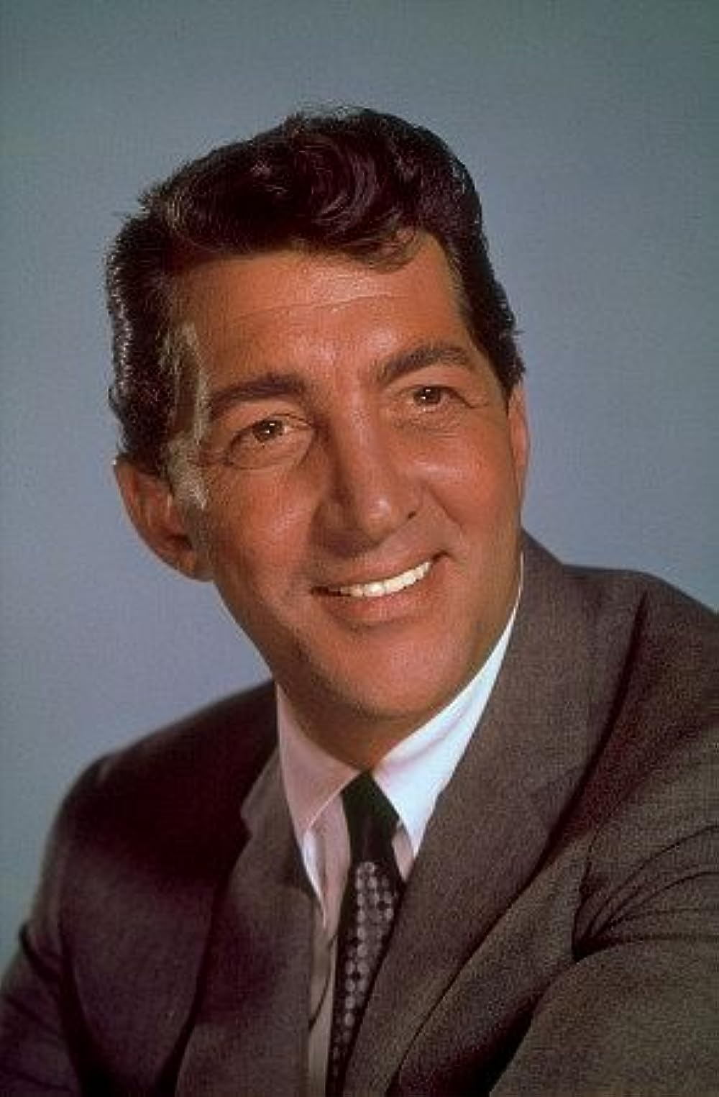

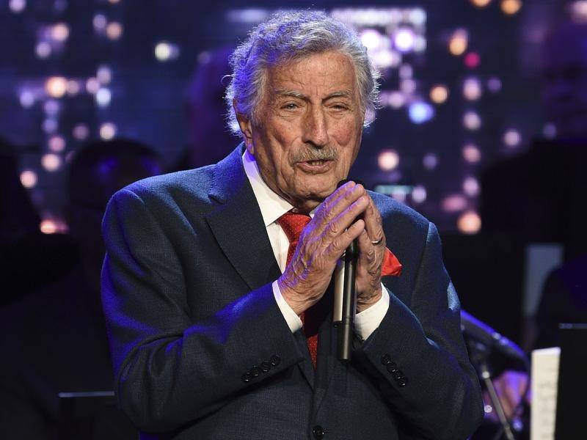
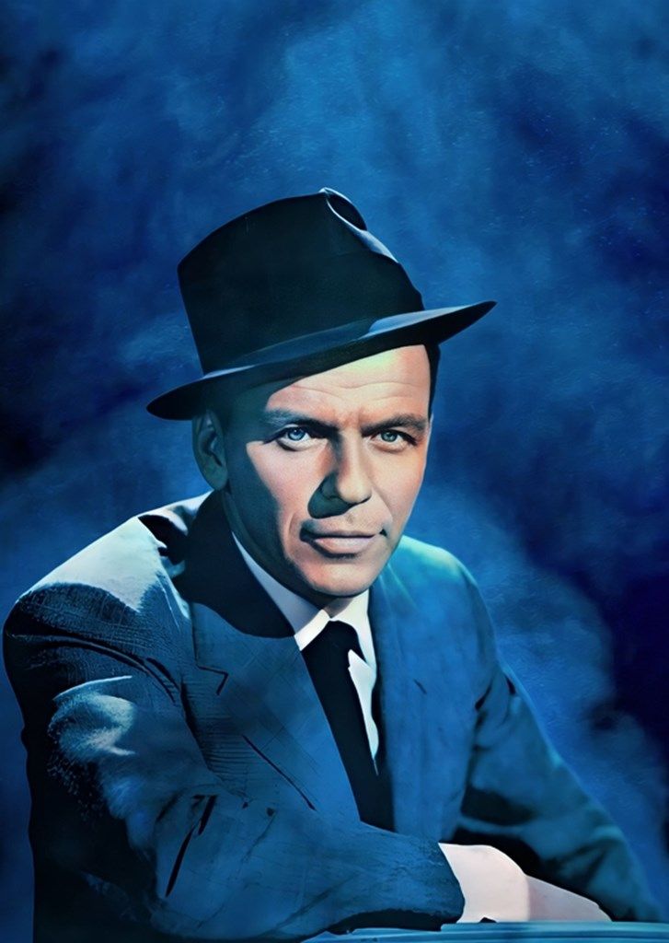

Bo Krister Karlsson

Skådespelare fd Dramaten-aktör

www.jagduger.com

jagduger@telia.com

